- 選擇題：(每題4分，超過80分的部份分數減半，滿分共100分) 請在答案卡上作答
- 有一等差數列－8 ,－3 ,2 , 7 ，則其公差為何？(A)3 (B)5 (C)13 (D)－5
- 試問下列何者是等差數列？(Ａ)1 , 1 , 2 , 3 , 5 , 8
(Ｂ) －13 , －6 ,1 , 8 ,15 (Ｃ)$\frac{1}{3}$,$\frac{1}{4}$,$\frac{1}{5}$,$\frac{1}{6}$,$\frac{1}{7}$ (Ｄ) 4 , 6 , 9 , 13 , 18。
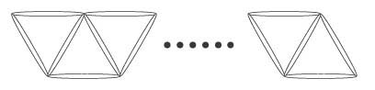
- 若附圖是用119根牙籤所排成的n個小三角形，則n＝？
(A)56 (B)57 (C)58 (D)59

- 直角三角形的三邊恰成等差數列，且其面積為54平方公分，則這個直角三角形周長為多少公分？(A)48公分 (B)60公分 (C)36公分 (D)72公分
- 若一等差數列的首項為39，公差為－7，且知此級數的和為－1125，求此等差級數共有多少項？(A)25 (B)26 (C)27 (D)28
- 在－3與9之間，插入5個數，使其成一等差數列，求插入的第3個數為多少？(A) -1 (B) 1 (C) 3 (D) 5
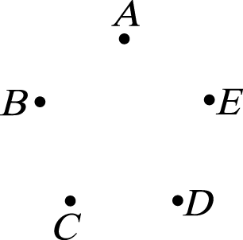
- PQR 中，∠P＝60°，∠R＝50°，則△PQR 為何種三角形？
(Ａ)銳角三角形 (Ｂ)鈍角三角形 (Ｃ)直角三角形 (Ｄ)以上皆有可能。
- 在1～100中，7的倍數的總和是多少？(A) 637 (B) 735 (C)840 (D)804
- 如圖，平面上有 相異五點A、B、C、D、E ，且其中任三點不在同一直線上，則此五點共可決定幾條直線？(Ａ) 7 (Ｂ) 8 (Ｃ) 9 (Ｄ) 10。

- 若∠A＝50°，且∠A 和∠B 互餘，則∠B 的補角是幾度？(Ａ) 50° (Ｂ) 90°
(Ｃ) 130° (Ｄ) 140°。
- 平面上有圓 O₁、O₂、O₃、O₄ 四個圓，其半徑分別為 2、3、5、7，則圖中、、、，四個劣弧中哪一個弧的長度最大？(Ａ) (Ｂ) (Ｃ) (Ｄ) 。
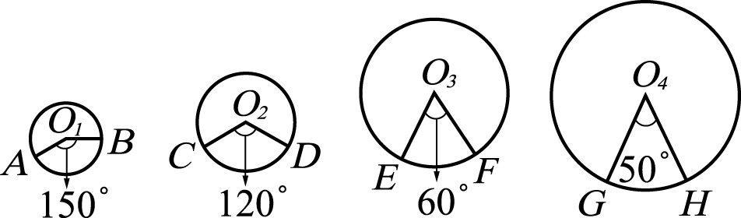
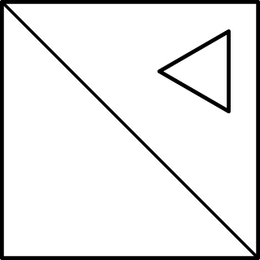
- 如圖是小方畫的正方形風箏圖案，且他以圖中的對角線為對稱軸，在對角線的下方畫一個三角形，使得新的風箏圖案成為一對稱圖形。
若下列有一圖形為此對稱圖形，則此圖為何？

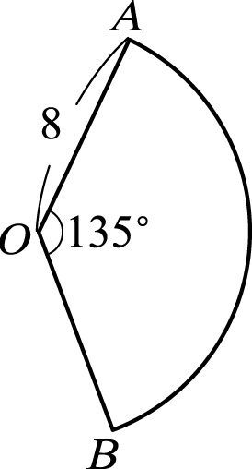
(Ａ) 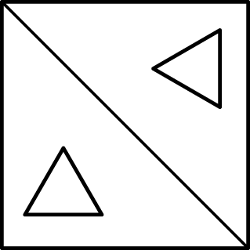 (Ｂ) 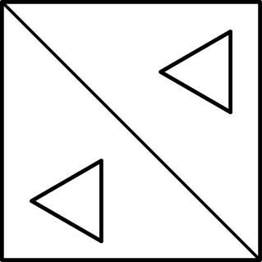 (Ｃ) 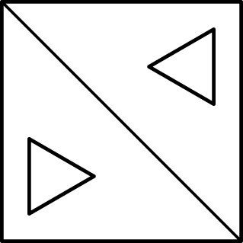 (Ｄ) 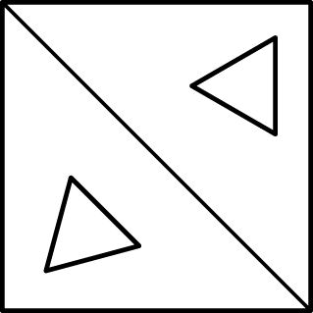
- 如圖，有一扇形 OAB，$\overline{\text{OA}}$＝8 公分，∠AOB＝135°，求扇形 OAB 面積為多少平方公分？ (Ａ) 3π (Ｂ) 6π (Ｃ) 12π (Ｄ) 24π。

- 如圖，甲是由一條直徑、一條弦及一圓弧所圍成的灰色圖形；
乙是由兩條半徑與一圓弧所圍成的灰色圖形；
丙是由不過圓心 O 的兩線段與一圓弧所圍成的灰色圖形。
下列關於此三圖形的敘述何者正確？
(Ａ)只有甲是扇形 (Ｂ)只有乙是扇形 (Ｃ)只有丙是扇形 (Ｄ)只有乙、丙是扇形。
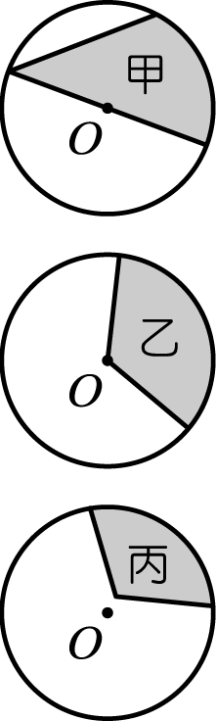

- 小林參加水餃大胃王比賽。比賽開始第一分鐘小林吃掉 40 個水餃，第二分鐘吃掉 33 個水餃，第三分鐘吃掉26 個水餃，……按照這種每分鐘都比前一分鐘少吃 7 個的吃法，到了比賽時間 5 分鐘結束後，小林共吃掉幾個水餃？(Ａ) 118 (Ｂ) 125 (Ｃ) 130 (Ｄ)135。
背面尚有試題 請繼續作答

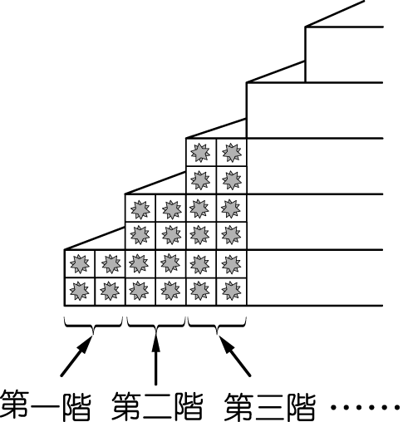
- 如圖，有一樓梯，每一階的長度、寬度與增加的高度都相等。有一工人在此樓梯的一側貼上大小相同的正方形磁磚，第一階貼了 4 塊磁磚，第二階貼了 8 塊磁磚，……，依此規則貼了 220 塊磁磚後，剛好貼完此樓梯的一側。請問此樓梯總共有多少階？
(Ａ) 8 (Ｂ) 9 (Ｃ) 10 (Ｄ) 11。

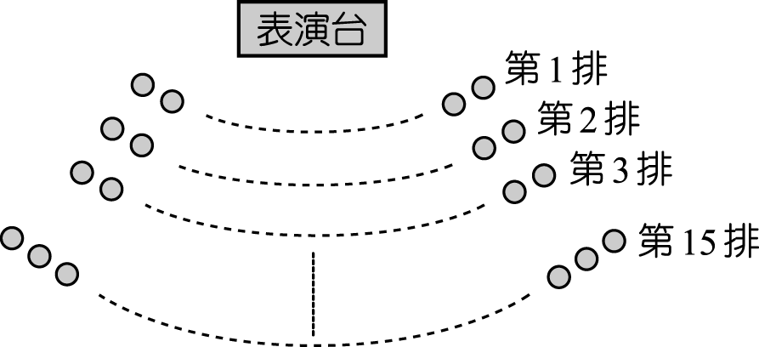
- 若a , b , c , d四個數成等差數列，其公差為2，則下列何者正確？
(A) 7a - 5 , 7b - 15 , 7c - 25成等差數列 (B)ac , bc , cd成等差數列
(C)成a² , b² , c²等差數列 (D)a＋b , b＋2c , c＋3d成等差數列
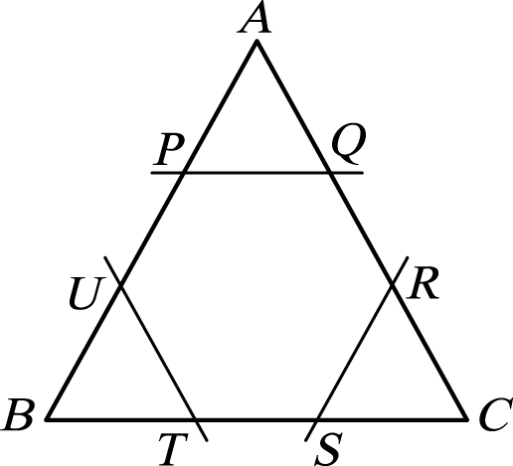
- 如圖，表演臺前共有 15 排座位，其中第一排有 30 個，且每一排均比前一排多
2 個座位。若全校有 1～20 班，每班 30 人，並依下列方式安排學生入座：
1. 依班級順序先排第一班，安排完後再排下一班。
2. 前排的座位排滿後，才排下一排座位。
若全部學生都入坐，請問最後一位學生做第幾排？
(Ａ)第 12 班 (Ｂ)第 13 班 (Ｃ)第 14 班 (Ｄ)第 15 班。
- 如圖，△ABC 是邊長為 12 的正三角形紙張，今在各角剪去一個三角形，使得剩下的六邊形 PQRSTU 為正六邊形，則此正六邊形的周長為何？
(Ａ) 4 (Ｂ) 12 (Ｃ) 18 (Ｄ) 24 。
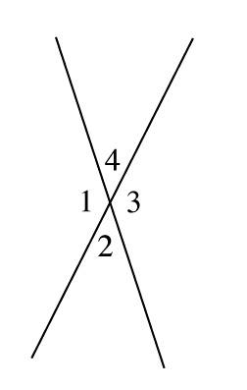
- 一等差數列的首項為 89，公差為－7，則此數列從第幾項開始變為負數？
(Ａ) 第13 項 (Ｂ) 第14 項 (Ｃ) 第15 項 (Ｄ) 第16 項 。
- 如右圖，兩直線相交於一點，若∠1＝(5x＋30)°，∠4＝(2x＋3)°，則∠2是多少度？
(A) 45 ° (B) 50° (C) 130° (D) 135°
- 已知等差數列a₁$,$a₂$,$……$,$a₁₅中， a₂＋a₁₄＝0，則下列何者正確？(A) a₇＋a₉＝0
(B) a₃＞a₁₃ (C) 此數列各項值均為 0 (D) a₉＝0
- 如圖，長方形的長為10公尺，寬為5公尺，若有一繩的一端繫在A點，另一端
繫一隻狗，繩長亦為15公尺。則這隻狗可以活動的範圍面積為多少平方公尺？
(Ａ) π (Ｂ) 200π (Ｃ) 250π (Ｄ) 265 π平方公尺。 平方公尺
- 若一等差數列的公差為d，則將各項值都加上5之後，新數列的變化為何？
(A) 依然為等差數列，公差為d (B)依然為等差數列，公差為5d
(C) 依然為等差數列，公差為d＋5 (D)不是等差數列

- 若下列一圖形不為線對稱圖形，則此圖應為何者？

(Ａ) 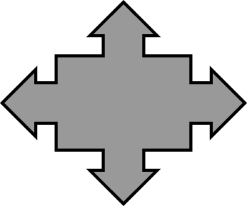 (B) (Ｃ))  (Ｄ) 

- 請根據如表選擇何選項全對：
A | 對角線互相垂直 | B | 兩組對邊等長
C | 兩組鄰邊等長 | D | 兩組對邊平行
E | 只有一組對邊平行 | F | 四個直角
長方形具備的性質有：(Ａ) A、B、C、D、F；(Ｂ) C、E；(Ｃ) B、D、F (Ｄ) A、B、C、D；。
- 有一等差級數之第 n 項為 a_{n}，若 a₁＋a₃＋a₅＋a₇＋a₉＝320， a₄＋a₆＋a₈＋a₁₀ ＋a₁₂＝200，請問 公差d為下列何值？ (Ａ) -8 (Ｂ) 8 (Ｃ) 6 (Ｄ) -6。
- 將正方形色紙依下列指定方式對摺後，再沿虛線剪下一個三角形，則下列何者為剩餘部分展開後的圖形？
(A) | (B) | (C) | (D)

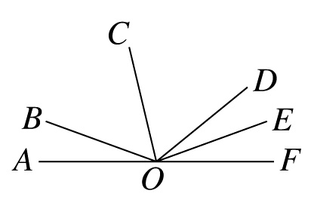
- 下列哪一個圖形不一定是線對稱圖形？(A) 圓形 (B) 等腰直角三角形 (C) 平行四邊形(D) 扇形
- 如右圖，已知∠AOB＝30°，且是∠BOD的角平分線，是∠DOF的角平分線，
則∠COE 為 (Ａ) 75° (Ｂ) 80° (Ｃ) 85° (Ｄ) 90° 度。
- 一. 選擇題：(每題4分，超過80分的部份分數減半，滿分共100分) 請在答案卡上作答
試題到此結束

B | B | D | C | A | C | A | B | D | D
B | A | D | B | C | C | A | C | D | B
A | A | B | A | B | C | A | C | C | A

